八年级春期期末考试数学试卷（一）

注意事项：
1．本试卷满分150分，时间120分钟．2．解答题应写出演算过程，推理步骤或文字说明．

一、选择题（每题4分，共48分）
1．若分式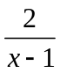无意义，则（ ）A．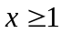 B．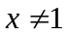C．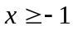 D．
2．在下列函数中，自变量x的取值范围是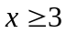的函数是（ ）
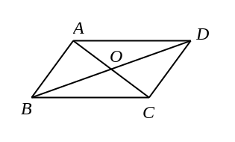
A．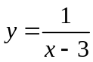 B．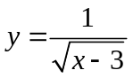 C．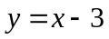 D．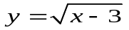
3．如图，平行四边形ABCD的周长为40，△BOC的周长
比△AOB的周长多10，则AB为（ ）
A．20 B．15 C．10 D．5
4．如图下列条件中，不能证明△ABD≌△ACD的是（ ）.
A.BD=DC，AB=AC B.∠ADB=∠ADC 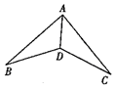
C.∠B=∠C，∠BAD=∠CAD D.∠B=∠C，BD=DC
5．下列命题是假命题的是（ ）
A．菱形的四条边都相等 B．互为倒数的两个数的乘积为1
C．若a⊥b，a⊥c，则b⊥c D．两个负数的和仍然是负数
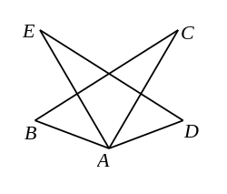
6．计算：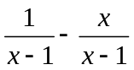的结果为（ ）
A．1 B．2 C． D．
7．分式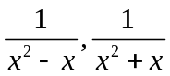的最简公分母是（ ）
A．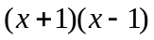 B． C．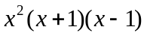 D．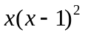
- 如图，已知：△ABC≌△ADE，BC与DE是对应边，那么∠EAB=（ ）
A．∠EAC B．∠CAD C．∠BAC D．∠DAE
9．已知梯形ABCD的四个顶点的坐标分别为A（－1，0），B（5，0），C（2，2），D（0，2），直线y=kx+2将梯形分成面积相等的两部分，则k的值为（ ）
A. － B. －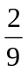 C. －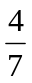 D. －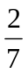

10．函数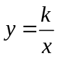的图象经过点（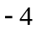，6），则下列各点中，在函数图象上的是（ ）
A．（3，8） B．（3，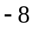） C．（，） D．（，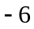）
11．若点P（3，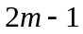）在第四象限，则m的取值范围是（ ）
A．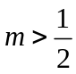 B．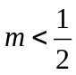 C．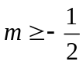 D．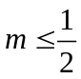
12．一组数据3，2，1，2，2的众数、中位数、方差分别是（ ）
A．2，1，0.4 B．2，2，0.4 C．3，1，2 D．2，1，0.2

二、填空题（每题5分，共30分）
13．计算：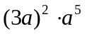=__________．
14．某小食堂存煤25000千克，可使用的天数x和平均每天的用煤m（千克）的函数关系式为：_____________________．
15．已知梯形ABCD中，AD∥BC，AD=AB，BC=BD，如果∠ABC=80°，那么∠BCD=_______．
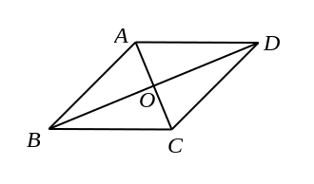
16．四边形ABCD中，已知AD∥BC，若要判定四边形ABCD是平行四边形，则还需要满足的条件是：_______________．（只填写一个条件即可）
17．若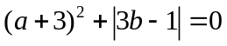，则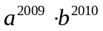=____________．
18.已知直角坐标系中，四边形OABC是矩形，点A（10，0），点C（0，4），点D是OA的中点，点P是BC边上的一个动点，当△POD是等腰三角形时，点P的坐标为_________.
三、解答题（19小题7分，20、21小题各8分，共23分）
19．计算：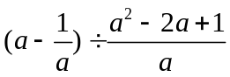

20．如图，已知△ABC是等边三角形，D点是AC的中点，延长BC到E，使CE=CD．
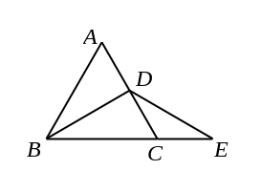
（1）请用尺规作图的方法，过点D作DM⊥BE，垂足为M；（不写作法，保留作图痕迹）（2）求证：BM=EM．

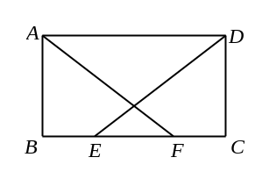
21．如图，在平行四边形ABCD中，E、F为BC上两点，且BE=CF，AF=DE．
求证：（1）△ABF≌△DCE；（2）四边形ABCD是矩形．

四、本大题共3个小题，22、23小题各8分，24小题9分，共27分．
22．先化简，再求值：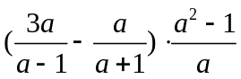，其中．

23．今年植树节，某校师生到距学校20千米的公路旁植树，一班师生骑自行车先走，走了16千米后，二班师生乘汽车出发，结果同时到达．已知汽车的速度比自行车的速度每小时快60千米，求两种车的速度各是多少？

24．如图，一次函数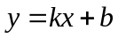的图象与反比例函数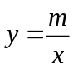的图象相交于A、B两点，
（1）利用图中条件，求反比例函数和一次函数的解析式；
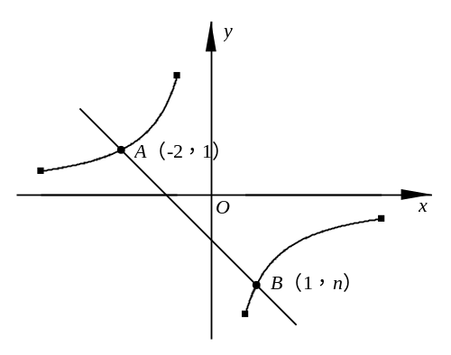
（2）根据图象写出使一次函数的值大于反比例函数的值的x的取值范围．

五、本大题共2个小题，25小题10分，26小题12分，共22分．
25．如图，已知△ABC中，D是BC边上的一点，E是AD的中点，过A点作BC的平行线，交CE的延长线于点F，且AF=BD，连接BF．
（1）求证：BD=CD；（2）如果AB=AC，试判断四边形AFBD的形状，并证明你的结论．
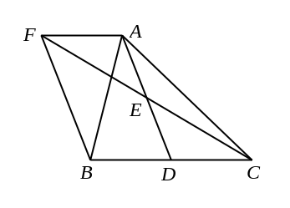

26．今年，我省部分地区出现持续干旱现象，为确保生产生活用水，某村决定由村里提供一点，村民捐一点的办法筹集资金维护和新建一批储水池．该村共有243户村民，准备维护和新建的储水池共有20个，费用和可供使用的户数及用地情况如下表：
储水池 | 费用（万元/个） | 可供使用的户数（户/个） | 占地面积（m²/个）
新建 | 4 | 5 | 4
维护 | 3 | 18 | 6
已知可支配使用土地面积为106m²，若新建储水池x个，新建和维护的总费用为y万元．
（1）求y与x之间的函数关系式；
（2）满足要求的方案各有几种；
（3）在以上备选方案中，若平均每户捐2000元时，村里出资最多和最少分别是多少？

八年级（下）期末考试数学试卷参考答案 2010年6月

一、选择题（每题3分，共36分）
DDDBC CBBAB BB

二、填空题（每题4分，共24分）
13．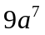 14．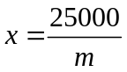 15．70° 16．AB∥DC等 17．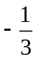 18．（5/2，4）/（3,4）/（2，4）

三、解答题：19小题6分，20、21小题各7分，共20分
19．原式=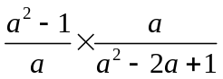 ………………2分
=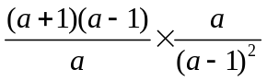………………4分
=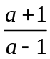 …………………………………6分
20．①作图正确，保留作图痕迹，给满分．（3分）
②证明：∵△ABC是等边三角形，D是AC的中点
∴BD平分∠ABC（三线合一）
∴∠ABC=2∠DBC ………………………4分
∵CE=CD ∴∠CED=∠CDE
又∵∠ABC=∠CED+∠CDE
∴∠ACB=2∠E …………………………5分
又∵∠ABC=∠ACB ∴2∠DBC=2∠E
∴∠DBC=∠E …………………………6分
∴BD=ED
∵DM⊥BE
∴BM=EM……………………………………7分
21．证明：（1）∵BE=CF，BF=BE+EF，CE=CF+EF，
∴BF=CE．…………………………………………………………2分
∵四边形ABCD是平行四边形，
∴AB=DC．………………………………………………………3分
在△ABF和△DCE中，
∵AB=DC，BF=CE，AF=DE，
∴△ABF≌△DCE．………………………………………………4分
（2）∵△ABF≌△DCE，
∴∠B=∠C…………………………………………………………5分
∵四边形ABCD是平行四边形，
∴AB∥CD．
∴∠B+∠C=180°．
∴∠B=∠C=90°．………………………………………………6分
∴四边形ABCD是矩形．………………………………………7分
22．解：原式=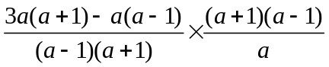……………3分
=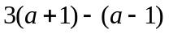……………………………………………4分
=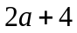………………………………………………………5分
当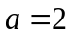时，原式=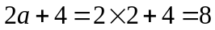…………………………7分
23．解：设自行车的速度为x千米/时，则汽车的速度为（x+60）千米/时．
根据题意得：………………1分
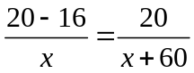……………………………4分
解得：x=15（千米/时）……………………5分
经检验，x=15是原方程的解．……………6分
则汽车的速度为：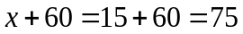（千米/时）
答：汽车和自行车的速度分别是75千米/时、15千米/时．……………7分

24．解：（1）当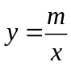经过点A（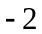，1）时，可得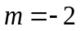,
∴反比例函数为：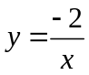………………………………………………1分
当经过点B（1，n）时，可得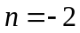，………………………2分

∴点B的坐标为：B（1，）…………………………………………3分
又∵直线经过A（，1）、B（1，）两点，

∴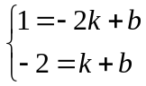 解得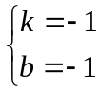………………………………………5分
∴一次函数的解析式为：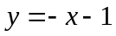 …………………………………6分
（2）由图象可知：当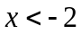或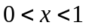时，一次函数的值大于反比例函数的值．…8分

25．（8分）证明：（1）∵AF∥BC，∴∠AFE=∠DCE
∵E是AD的中点，∴AE=DE． …………………………1分
∵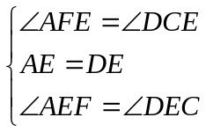…………………3分
∴△AEF≌△DEC
∴AF=DC………………………………4分
∴AF=BD
∴BD=CD………………………………5分
（2）四边形AFBD是矩形．……………6分
理由：∵AB=AC，D是BC的中点，∴AD⊥BC．
∴∠ADB=90°………………7分
∵AF=BD，AF∥BC
∴四边形AFBD是平行四边形
又∵∠ADB=90° ∴四边形AFBD是矩形 ………………8分

26．（10分）
解：（1）根据题意得：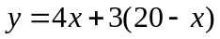，即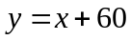………………2分

（2）根据题意得：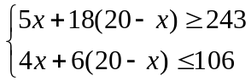…………………………4分
解得：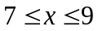 ………………………………………………………5分
故满足要求的方案有三种：
①新建7个，维护13个；
②新建8个，维护12个；
③新建9个，维护11个．………………………………………………6分
（3）由知y随x的增大而增大 …………………………7分
当x=7时，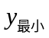=67万元 ……………………………………………8分
当x=9时，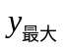=69万元 ……………………………………………9分
而村民捐款共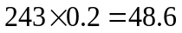（万元）
村里出资最多20.4万元，最少18.4万元．……………………

